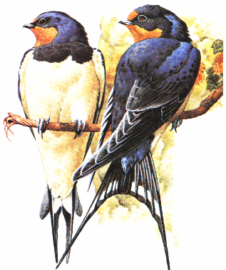
ПЕРЕЛЕТНЫЕ ПТИЦЫ

- Объясните ребенку, что прилет птиц из теплых краев – одна из примет весны. Если получится – понаблюдайте за прилетевшими птицами в парке или сквере, послушайте их пение. Обратите внимание ребенка на грачиные гнезда и скворечники, около которых суетятся скворцы.

- Рассмотрите перелетных птиц на картинках. Покажите и назовите вместе с ребенком части тела птиц: ГОЛОВА, КРЫЛЬЯ, ХВОСТ, КЛЮВ. Отработайте произношение слов и словосочетаний: ПЕРЕЛЕТНЫЕ ПТИЦЫ, ГРАЧ, СКВОРЕЦ, ЛАСТОЧКА; СТАЯ, ГНЕЗДО, СКВОРЕЧНИК; ПРИЛЕТАТЬ, ВИТЬ, СТРОИТЬ, ПЕТЬ, ОТКЛАДЫВАТЬ, ВЫСИЖИВАТЬ, КОРМИТЬ, УЧИТЬ.

- Предложить ребенку отгадать загадку и объяснить, как он это сделал:
На шесте дворец,
Во дворце – певец,
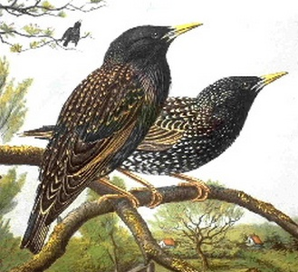
А зовут его - …(скворец).

4. «Назови ласково»
Птица - птичка
Клюв - клювик
Крыло - крылышко
Перо - перышко
Хвост - хвостик

5. «Сосчитай до пяти»
Одна стая - две стаи – три стаи – четыре стаи – пять стай
Одно крыло – два крыла – три крыла – четыре крыла – пять крыльев
Один гусь – два гуся – три гуся – четыре гуся – пять гусей
Одна утка – две утки – три утки – четыре утки – пять уток
Один грач – два грача – три грача – четыре грача – пять грачей
Одна ласточка – две ласточки – три ласточки – четыре ласточки – пять ласточек
Один скворец – два скворца – три скворца – четыре скворца - пять скворцов

6. Выразительно прочитайте ребенку народную песенку. Предложите вместе выполнить пальчиковую гимнастику.
- Ласточка, ласточка,
Милая касаточка!
Ты где была,
Ты с чем пришла?
- За морем бывала,
Весну добывала.
Несу, несу
Весну-красну!
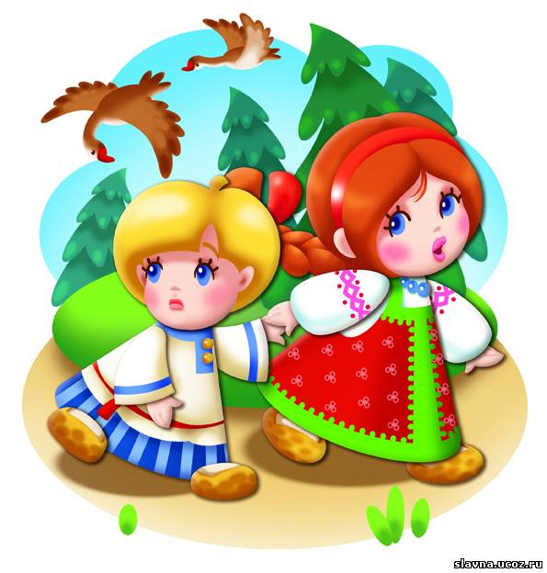
На каждую строчку большой палец «здоровается» дважды с каждым пальчиком, начиная с указательного, сначала на правой, потом на левой руке.

7. Прочитайте сказку «Гуси-лебеди». Выясните, кто из героев сказки понравился ему и почему.

